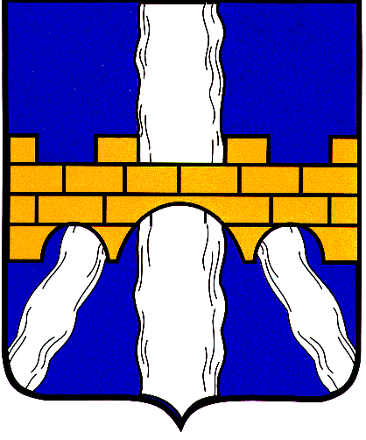

ПРЕДСЕДАТЕЛЬ ДУМЫ СЕЛИЖАРОВСКОГО
МУНИЦИПАЛЬНОГО ОКРУГА

ПОСТАНОВЛЕНИЕ

02.09.2024 пгт Селижарово № 09

О созыве очередного ХХXVIII заседания Думы
Селижаровского муниципального округа

В соответствии со статьей 45 Устава Селижаровского муниципального округа, пунктом 7.10 раздела 7 Регламента Думы Селижаровского муниципального округа, утвержденного решением Думы от 12.10.2020 №2 (с изменениями от 21.12.2023 № 295), ПОСТАНОВЛЯЮ
1.Созвать очередное ХХХVIII заседание Думы Селижаровского муниципального округа первого созыва 27 сентября 2024 года в 14.00 часов по адресу: пгт Селижарово, ул. Ленина, д. 12, зал заседаний Администрации округа.
2. Внести на рассмотрение Думы Селижаровского муниципального округа вопросы:
- Об информации о готовности Селижаровского МУП «ЖКХ» и МУП «Тепловые сети» к прохождению осенне-зимнего периода 2024 – 2025 гг.

- Об информации о ходе выполнения работ по ремонту улично-дорожной сети и автомобильных дорог общего пользования местного значения на территории Селижаровского муниципального округа в 2024 году и планах на 2025 год.

- О внесении изменений и дополнений в решение Думы Селижаровского муниципального округа от 21.12.2023№ 294 «О бюджете муниципального образования Селижаровский муниципальный округ Тверской области на 2024 год и на плановый период 2025 и 2026 годов».

- О согласовании замены дотации на выравнивание бюджетной обеспеченности дополнительным нормативом отчислений от налога на доходы физических лиц.

- Об утверждении Перечня значений коэффициента (К) в отношении земельных участков, государственная собственность на которые не разграничена, предоставленных в аренду без торгов, на территории Селижаровского муниципального округа Тверской области.

- О внесении изменений в Положение о муниципальном контроле в сфере благоустройства на территории Селижаровского муниципального округа, утвержденное решением Думы Селижаровского муниципального округа от 09.02.2023 № 233

- О внесении изменений в Положение о муниципальном жилищном контроле Селижаровского муниципального округа, утвержденное решением Думы Селижаровского муниципального округа от 18.11.2021 № 147

- О внесении изменений в Положение о муниципальном контроле на автомобильном транспорте и в дорожном хозяйстве в границах Селижаровского округа, утвержденное решением Думы Селижаровского муниципального округа от 09.09.2022 № 206.

- О внесении изменений в Положение о муниципальной службе в Селижаровском муниципальном округе Тверской области, утвержденное решением Думы Селижаровского муниципального от 21.12.20 20г. № 47 ( с изменениями от 29.02.2024 № 307)

- О направлении предложений о проведении контрольных мероприятий для включения в План деятельности Контрольно-счетной палаты Тверской области на 2025 год.

2.Настоящее постановление опубликовать в газете «Верхневолжская правда» и разместить на официальном сайте администрации Селижаровского муниципального округа в сети Интернет.

Председатель Думы Селижаровского
муниципального округа А.В. Грац

